附件1：

2023年度

祁东县粮市镇人民政府

部门决算

**目录**

第一部分 祁东县粮市镇人民政府概况

一、部门职责

二、机构设置

第二部分 部门决算表

一、收入支出决算总表

二、收入决算表

三、支出决算表

四、财政拨款收入支出决算总表

五、一般公共预算财政拨款支出决算表

六、一般公共预算财政拨款基本支出决算明细表

七、政府性基金预算财政拨款收入支出决算表

八、国有资本经营预算财政拨款支出决算表

九、财政拨款“三公”经费支出决算表

第三部分 部门决算情况说明

一、收入支出决算总体情况说明

二、收入决算情况说明

三、支出决算情况说明

四、财政拨款收入支出决算总体情况说明

五、一般公共预算财政拨款支出决算情况说明

六、一般公共预算财政拨款基本支出决算情况说明

七、财政拨款三公经费支出决算情况说明

八、政府性基金预算收入支出决算情况

九、关于机关运行经费支出说明

十、一般性支出情况说明

十一、关于政府采购支出说明

十二、关于国有资产占用情况说明

十三、关于2023年度预算绩效情况的说明

第四部分 名词解释

第五部分 附件

第一部分

粮市镇人民政府概况

1. 部门职责

（一）加强党的建设。以党的政治建设为统领，明确政治建设就是要坚决维护习近平总书记党中央的核心、全党的核心地位，坚决维护党中央权威和集中统一领导。把政治建设作为统领、摆在首位，是当前和今后一个时期党的建设重要任务，以此统领和推进本镇新时代党的建设工作。

（二）统筹区域发展。注重本镇经济发展与人口、资源、环境的协调，建立资源节约型和环境友好型社会。通过统筹各村（社区）的发展，实现各村（社区）经济全面、协调和可持续的发展目标，缩小各村（社区）发展的差距，为谐社会的建设打好坚实的基础。

（三）实施公共管理。通过法律、制度、政策等约束手段，来对本镇公共事务进行协调。镇党委和政府组织担当起公共管理的职责，运用法律法规、制度政策等方式，对乡村这一微观主体的经济性、社会性行为所进行的一系列监督与控制活动。

（四）维护公共安全。本镇适应时代变化要求，推动理念创新，为做好新形势下公共安全工作提供思想引领。从实现社会善治出发，引导社会成员增强风险意识，确立共同防控风险的理念，积极参与风险防控实践，着力培育安全文化，激发社会自治、自主、能动力量，努力形成镇政府和村（居）民共同防范、化解、管控风险的良好局面，打造公共安全人人有责、人人尽责的命运共同体。针对日常管理简单、粗放问题，把精细化、标准化、常态化理念贯穿于公共安全工作全过程，推进公共安全工作精细化、科学化。

（五）组织公共服务。主要分行政管理类服务和社会公益类服务两部分。行政管理类服务主要指本镇便民服务大厅提供的计生、劳动、保障、财政、村建、安检等审批或核准服务，社会公益类服务主要包括了为农民生产、生活提供的服务，主要包括了基础设施建设、农技推广服务（农技、农机、畜牧、水产）、乡村水利、乡村公共文化、司法服务、公共环境等。全面提高政府服务群众、服务社会水平，营造一个公开、公平、公正的良好投资创业环境，促进我镇经济社会健康、平稳较快和科学发展。

（六）贯彻执行相关法律法规，落实党和国家的方针、政策，承担上级交办的其他任务。

二、机构设置及决算单位构成

（一）内设机构设置。粮市镇人民政府单位内设机构包括：

1.党政办公室。

2、党建办公室。

3、经济发展办公室（农业农村和扶贫工作办公室）。

4、社会事务办公室。

5、自然资源和生态环境办公室。

6、社会治安和应急管理办公室。

7、根据工作职责，设下列事业单位：

8、综合行政执法大队。

9、社会事务综合服务中心（加挂文化综合服务站、退役军人服务站牌子）。

10、农业综合服务中心。

11、政务服务中心。

（二）决算单位构成。祁东县粮市镇人民政府2023年部门决算汇总公开单位构成包括：祁东县粮市镇人民政府本级决算。

第二部分

部门决算表

|  |  |  |  |  |  |  |  |  |  |  |  |  |  |  |  |  |  |  |  |  |  |  |  |  |  |  |  |  |  |  |  |  |  |  |  |  |  |  |  |  |  |  |  |  |  |  |  |  |  |  |  |  |  |  |  |  |  |  |  |  |  |  |  |  |  |  |  |  |  |  |  |  |  |  |  |  |  |  |  |  |  |  |  |  |  |  |  |  |  |  |  |  |  |  |  |  |  |  |  |  |  |  |  |  |  |  |  |  |  |  |  |  |  |  |  |  |  |  |  |  |  |  |  |  |  |  |  |  |  |  |  |  |  |  |  |  |  |  |  |  |  |  |  |  |  |  |  |  |  |  |  |  |  |  |  |  |  |  |  |  |  |  |  |  |  |  |  |  |  |  |  |  |  |  |  |  |  |  |  |  |  |  |  |  |  |  |  |  |  |  |  |  |  |  |  |  |  |  |  |  |  |
| --- | --- | --- | --- | --- | --- | --- | --- | --- | --- | --- | --- | --- | --- | --- | --- | --- | --- | --- | --- | --- | --- | --- | --- | --- | --- | --- | --- | --- | --- | --- | --- | --- | --- | --- | --- | --- | --- | --- | --- | --- | --- | --- | --- | --- | --- | --- | --- | --- | --- | --- | --- | --- | --- | --- | --- | --- | --- | --- | --- | --- | --- | --- | --- | --- | --- | --- | --- | --- | --- | --- | --- | --- | --- | --- | --- | --- | --- | --- | --- | --- | --- | --- | --- | --- | --- | --- | --- | --- | --- | --- | --- | --- | --- | --- | --- | --- | --- | --- | --- | --- | --- | --- | --- | --- | --- | --- | --- | --- | --- | --- | --- | --- | --- | --- | --- | --- | --- | --- | --- | --- | --- | --- | --- | --- | --- | --- | --- | --- | --- | --- | --- | --- | --- | --- | --- | --- | --- | --- | --- | --- | --- | --- | --- | --- | --- | --- | --- | --- | --- | --- | --- | --- | --- | --- | --- | --- | --- | --- | --- | --- | --- | --- | --- | --- | --- | --- | --- | --- | --- | --- | --- | --- | --- | --- | --- | --- | --- | --- | --- | --- | --- | --- | --- | --- | --- | --- | --- | --- | --- | --- | --- | --- | --- | --- | --- | --- | --- | --- | --- | --- | --- |
| |  |  |  |  |  |  |  |  | | --- | --- | --- | --- | --- | --- | --- | --- | |  |  |  |  |  | |  | | | 收入支出决算总表 | | | | | | | | |  |  |  |  |  | | 公开01表 | | | 部门： |  |  |  |  | | 单位：万元 | | | 收入 | | | 支出 | | | | | 项 目 | 行次 | 决算数 | 项 目 | 行次 | 决算数 | | | 栏 次 |  | 1 | 栏 次 |  | 2 | | | 一、一般公共预算财政拨款收入 | 1 | 1282.27 | 一、一般公共服务支出 | 21 | 621.41 | | | 二、政府性基金预算财政拨款收入 | 2 | 163.37 | 二、外交支出 | 22 |  | | | 三、国有资本经营预算财政拨款收入 | 3 |  | 三、国防支出 | 23 |  | | | 四、上级补助收入 | 4 |  | 四、公共安全支出 | 24 | 7.5 | | | 五、事业收入 | 5 |  | 五、教育支出 | 25 |  | | | 六、经营收入 | 6 |  | 六、科学技术支出 | 26 | 0.9 | | | 七、附属单位上缴收入 | 7 |  | 七、文化旅游体育与传媒支出 | 27 | 2.9 | | | 八、其他收入 | 8 | 50 | 八、社会保障和就业支出 | 28 | 159.84 | | |  | 9 |  | 九、卫生健康支出 | 29 | 70.73 | | |  | 10 |  | 十、城乡社区支出 | 30 | 98.66 | | |  | 11 |  | 十一、农林水支出 | 31 | 338.69 | | |  | 12 |  | 十二、商业服务业等支出 | 32 | 5 | | |  | 13 |  | 十三、住房保障支出 | 33 | 46.24 | | |  | 14 |  | 十四、灾害防治及应急管理支出 | 34 | 10 | | |  | 15 |  | 十五、其他支出 | 35 | 133.77 | | |  | 16 |  | ...... | 36 |  | | | **本年收入合计** | 17 | 1495.64 | **本年支出合计** | 37 | 1495.64 | | | 使用非财政拨款结余（含专用结余） | 18 |  | 结余分配 | 38 |  | | | 年初结转和结余 | 19 |  | 年末结转和结余 | 39 |  | | | **总计** | 20 | 1495.64 | **总计** | 40 | 1495.64 | | | 注：1.本表反映部门本年度的总收支和年末结转结余情况。   2.本套报表金额单位转换时可能存在尾数误差。 | | | | | | | |   收入决算表 |

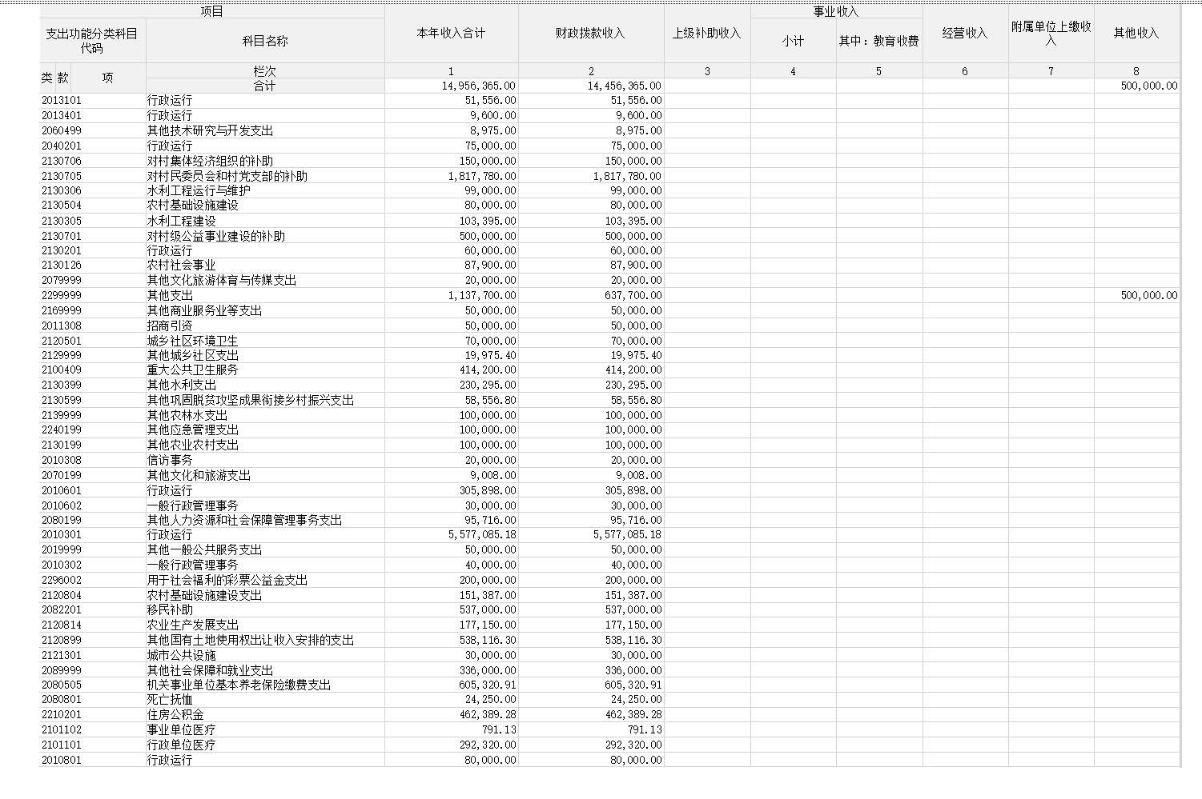 支出决算表

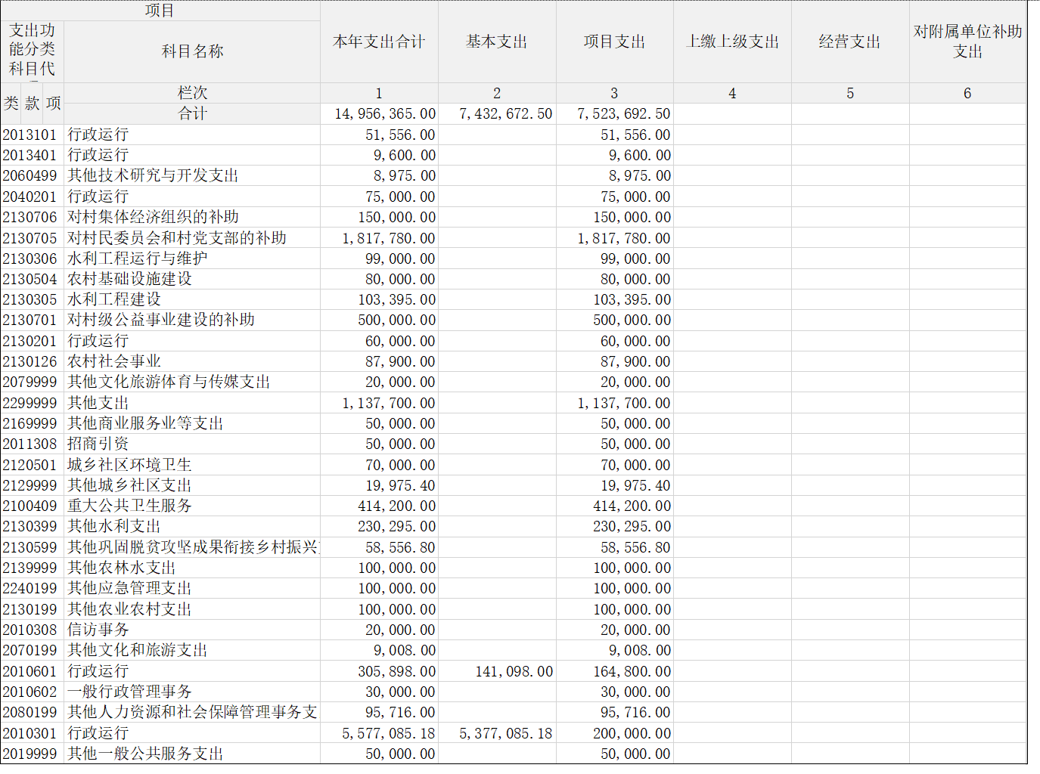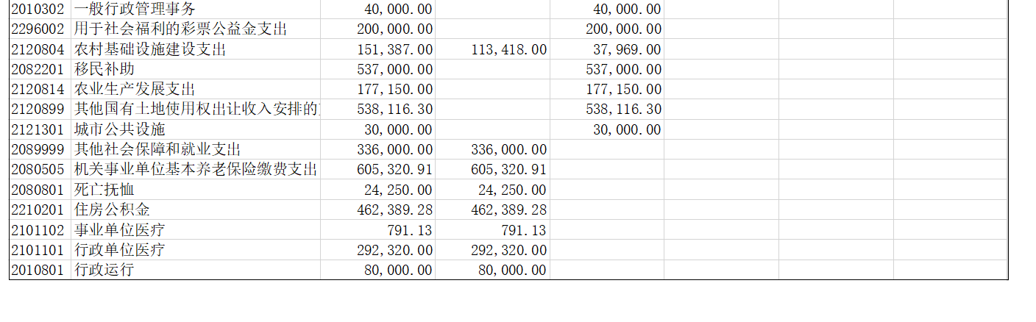

注：本表反映部门本年度各项支出情况。

|  |  |  |  |  |  |  |  |  |  |  |  |  |  |  |  |  |
| --- | --- | --- | --- | --- | --- | --- | --- | --- | --- | --- | --- | --- | --- | --- | --- | --- |
|  |  |  | | |  | |  |  | |  | |  | | |  | |
| 财政拨款收入支出决算总表 | | | | | | | | | | | | | | | | |
|  | | | |  |  | |  | | |  | | | |  | | |
| 部门： | | | |  |  | |  | | |  | | | | 单位：万元 | | |
| 收入 | | | | | | | 支出 | | | | | | | |
| 项 目 | | | | 行次 | 决算数 | | 项 目 | | | 行次 | | 决算数 | | |
| 栏 次 | | | |  | 1 | | 栏 次 | | |  | | 2 | | |
| 一、一般公共预算财政拨款收入 | | | | 1 | 1282.27 | | 一、一般公共服务支出 | | | 21 | | 621.41 | | |
| 二、政府性基金预算财政拨款收入 | | | | 2 | 163.37 | | 二、外交支出 | | | 22 | |  | | |
| 三、国有资本经营预算财政拨款收入 | | | | 3 |  | | 三、国防支出 | | | 23 | |  | | |
| 四、上级补助收入 | | | | 4 |  | | 四、公共安全支出 | | | 24 | | 7.5 | | |
| 五、事业收入 | | | | 5 |  | | 五、教育支出 | | | 25 | |  | | |
| 六、经营收入 | | | | 6 |  | | 六、科学技术支出 | | | 26 | | 0.9 | | |
| 七、附属单位上缴收入 | | | | 7 |  | | 七、文化旅游体育与传媒支出 | | | 27 | | 2.9 | | |
| 八、其他收入 | | | | 8 |  | | 八、社会保障和就业支出 | | | 28 | | 159.84 | | |
|  | | | | 9 |  | | 九、卫生健康支出 | | | 29 | | 70.73 | | |
|  | | | | 10 |  | | 十、城乡社区支出 | | | 30 | | 98.66 | | |
|  | | | | 11 |  | | 十一、农林水支出 | | | 31 | | 338.69 | | |
|  | | | | 12 |  | | 十二、商业服务业等支出 | | | 32 | | 5 | | |
|  | | | | 13 |  | | 十三、住房保障支出 | | | 33 | | 46.24 | | |
|  | | | | 14 |  | | 十四、灾害防治及应急管理支出 | | | 34 | | 10 | | |
|  | | | | 15 |  | | 十五、其他支出 | | | 35 | | 83.77 | | |
|  | | | | 16 |  | | ...... | | | 36 | |  | | |
| **本年收入合计** | | | | 17 | 1445.64 | | **本年支出合计** | | | 37 | | 1445.64 | | |
| 使用非财政拨款结余（含专用结余） | | | | 18 |  | | 结余分配 | | | 38 | |  | | |
| 年初结转和结余 | | | | 19 |  | | 年末结转和结余 | | | 39 | |  | | |
| **总计** | | | | 20 | 1445.64 | | **总计** | | | 40 | | 1445.64 | | |
| 注：本表反映部门本年度一般公共预算财政拨款、政府性基金预算财政拨款和国有资本经营预算财政拨款的总收支和年末结转结余情况。 | | | | | | | | | | | | | | | | |

一般公共预算财政拨款支出决算表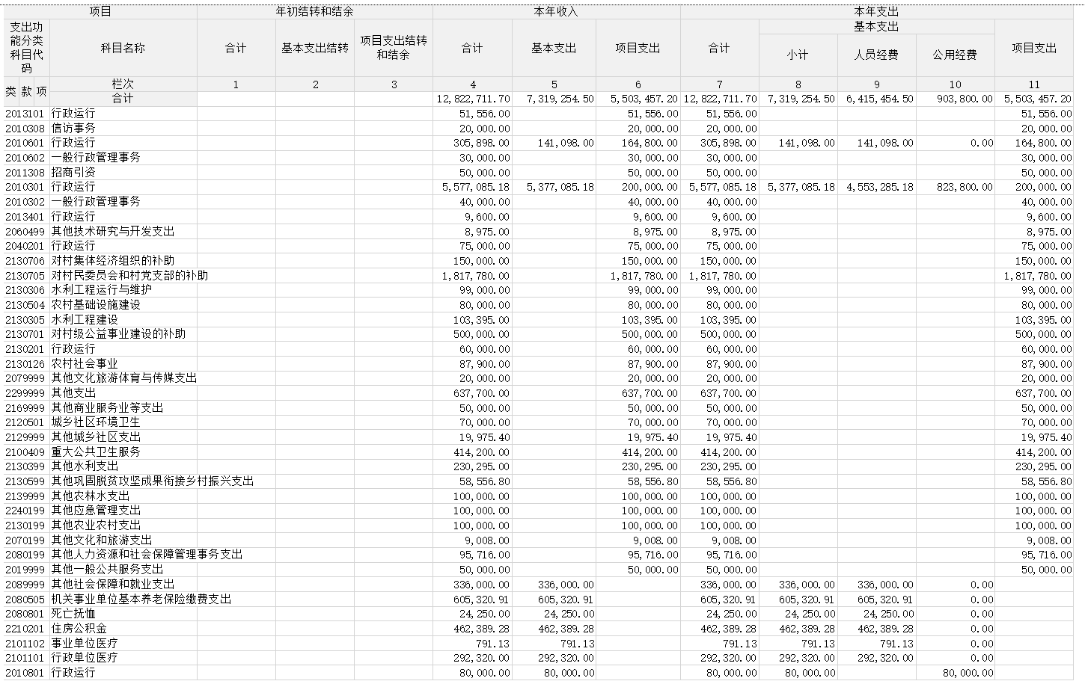

部门：

|  |  |  |  |  |  |  |  |  |  |  |  |  |  |  |  |  |  |
| --- | --- | --- | --- | --- | --- | --- | --- | --- | --- | --- | --- | --- | --- | --- | --- | --- | --- |
| 一般公共预算财政拨款基本支出决算明细表  部门： 公开06表  单位：万元 | | | | | | | | | | | | | | | | | |
| 经济分类科目编码 | | | 科目名称 | | 决算数 | | 经济分类科目编码 | 科目名称 | | 决算数 | | 经济分类科目编码 | 科目名称 | | | 决算数 | |
| 301 | | | 工资福利支出 | | 634.11 | | 302 | 商品和服务支出 | | 90.38 | | 307 | 债务利息及费用支出 | | |  | |
| 30101 | | | 基本工资 | | 244.24 | | 30201 | 办公费 | | 8 | | 30701 | 国内债务付息 | | |  | |
| 30102 | | | 津贴补贴 | | 101.91 | | 30202 | 印刷费 | | 12 | | 30702 | 国外债务付息 | | |  | |
| 30103 | | | 奖金 | | 68.64 | | 30203 | 咨询费 | |  | | 310 | 资本性支出 | | |  | |
| 30106 | | | 伙食补助费 | | 9 | | 30204 | 手续费 | |  | | 31001 | 房屋建筑物购建 | | |  | |
| 30107 | | | 绩效工资 | | 71.94 | | 30205 | 水费 | | 3 | | 31002 | 办公设备购置 | | |  | |
| 30108 | | | 机关事业单位基本养老保险缴费 | | 60.53 | | 30206 | 电费 | | 5 | | 31003 | 专用设备购置 | | |  | |
| 30109 | | | 职业年金缴费 | |  | | 30207 | 邮电费 | |  | | 31005 | 基础设施建设 | | |  | |
| 30110 | | | 职工基本医疗保险缴费 | | 29.31 | | 30208 | 取暖费 | |  | | 31006 | 大型修缮 | | |  | |
| 30111 | | | 公务员医疗补助缴费 | |  | | 30209 | 物业管理费 | |  | | 31007 | 信息网络及软件购置更新 | | |  | |
| 30112 | | | 其他社会保障缴费 | | 2.3 | | 30211 | 差旅费 | | 8 | | 31008 | 物资储备 | | |  | |
| 30113 | | | 住房公积金 | | 46.24 | | 30212 | 因公出国（境）费用 | |  | | 31009 | 土地补偿 | | |  | |
| 30114 | | | 医疗费 | |  | | 30213 | 维修（护）费 | | 4.2 | | 31010 | 安置补助 | | |  | |
| 30199 | | | 其他工资福利支出 | |  | | 30214 | 租赁费 | |  | | 31011 | 地上附着物和青苗补偿 | | |  | |
| 303 | | | 对个人和家庭的补助 | | 7.44 | | 30215 | 会议费 | | 10 | | 31012 | 拆迁补偿 | | |  | |
| 30301 | | | 离休费 | |  | | 30216 | 培训费 | | 17 | | 31013 | 公务用车购置 | | |  | |
| 30302 | | | 退休费 | |  | | 30217 | 公务接待费 | | 5 | | 31019 | 其他交通工具购置 | | |  | |
| 30303 | | | 退职（役）费 | |  | | 30218 | 专用材料费 | |  | | 31021 | 文物和陈列品购置 | | |  | |
| 30304 | | | 抚恤金 | | 2.43 | | 30224 | 被装购置费 | |  | | 31022 | 无形资产购置 | | |  | |
| 30305 | | | 生活补助 | | 4.17 | | 30225 | 专用燃料费 | |  | | 31099 | 其他资本性支出 | | |  | |
| 30306 | | | 救济费 | |  | | 30226 | 劳务费 | |  | | 399 | 其他支出 | | |  | |
| 30307 | | | 医疗费补助 | |  | | 30227 | 委托业务费 | |  | | 39907 | 国家赔偿费用支出 | | |  | |
| 30308 | | | 助学金 | |  | | 30228 | 工会经费 | |  | | 39908 | 对民间非营利组织和群众性自治组织补贴 | | |  | |
| 30309 | | | 奖励金 | |  | | 30229 | 福利费 | |  | | 39909 | 经常性赠与  资本性赠与   |  | | --- | | 经常性赠与 | | 资本性赠与 |  |  | | --- | | 经常性赠与 | | 资本性赠与 | | | |  | |
| 30310 | | | 个人农业生产补贴 | |  | | 30231 | 公务用车运行维护费 | |  | | 39910 | 资本性赠与 | | |  | |
| 30311 | | | 代缴社会保险费 | |  | | 30239 | 其他交通费用 | | 15.18 | | 39999 | 其他支出 | | |  | |
| 30399 | | | 其他对个人和家庭的补助 | | 0.84 | | 30240 | 税金及附加费用 | |  | |  |  | | |  | |
|  | | |  | |  | | 30299 | 其他商品和服务支出 | | 3 | |  |  | | |  | |
| 人员经费合计 | | | | | 641.55 | | 公用经费合计 | | | | | | | | | 90.38 | |
| 注：本表反映部门本年度一般公共预算财政拨款基本支出明细情况。 | | | | | | | | | | | | | | | | | |
| 政府性基金预算财政拨款收入支出决算表 | | | | | | | | | | | | | | | | |
|  |  |  | |  | |  | | |  | |  | | |  | 公开07表 | |
| 部门： |  |  | |  | |  | | |  | |  | | |  | 单位：万元 | |
| 项 目 | | | | 年初结转和结余 | | 本年收入 | | | 本年支出 | | | | | | 年末结转和结余 | |
| 科目代码 | | 科目名称 | | 小计 | | 基本支出 | | | 项目支出 |
|
|
| 栏次 | | | | 1 | | 2 | | | 3 | | 4 | | | 5 | 6 | |
| 合计 | | | |  | | 163.37 | | | 163.37 | | 11.34 | | | 152.03 |  | |
| 2120804 | | 农村基础设施建设支出 | |  | | 15.14 | | | 15.14 | | 11.34 | | | 3.8 |  | |
| 2296002 | | 用于社会福利的彩票公益金支出 | |  | | 20 | | | 20 | |  | | | 20 |  | |
| 2120814 | | 农业生产发展支出 | |  | | 17.72 | | | 17.72 | |  | | | 17.72 |  | |
| 2082201 | | 移民补助 | |  | | 53.7 | | | 53.7 | |  | | | 53.7 |  | |
| 2120899 | | 其他国有土地使用权出让收入安排的支出 | |  | | 53.81 | | | 53.81 | |  | | | 53.81 |  | |
| 2121301 | | 城市公共设施 | |  | | 3 | | | 3 | |  | | | 3 |  | |
| 注：本表反映部门本年度政府性基金预算财政拨款收入、支出及结转和结余情况。  **说明：我单位没有政府性基金收入，也没有使用政府性基金安排的支出，故本表无数据。（当表格数据为空时，应有此说明）** | | | | | | | | | | | | | | | | |

|  |  |  |  |  |  |
| --- | --- | --- | --- | --- | --- |
| 国有资本经营预算财政拨款支出决算表 | | | | | |
|  |  |  |  |  | 公开08表 |
| 部门： |  |  |  |  | 单位：万元 |
| 项 目 | | | 本年支出 | | |
| 科目代码 | | 科目名称 | 合计 | 基本支出 | 项目支出 |
|
|
| 栏次 | | | 1 | 2 | 3 |
| 合计 | | |  |  |  |
|  | |  |  |  |  |
|  | |  |  |  |  |
|  | |  |  |  |  |
|  | |  |  |  |  |
|  | |  |  |  |  |
|  | |  |  |  |  |
| 注：本表反映部门本年度国有资本经营预算财政拨款支出情况。  **说明：我单位没有使用国有资本经营预算安排的支出，故本表无数据。（当表格数据为空时，应有此说明）** | | | | | |

|  |  |  |  |  |  |  |  |  |  |  |  |
| --- | --- | --- | --- | --- | --- | --- | --- | --- | --- | --- | --- |
| 财政拨款“三公”经费支出决算表 | | | | | | | | | | | |
|  |  |  |  |  |  |  |  |  |  |  | 公开09表 |
| 部门：祁东县粮市镇人民政府 |  |  |  |  |  |  |  |  |  |  | 单位：万元 |
| 预算数 | | | | | | 决算数 | | | | | |
| 合计 | 因公出国（境）费 | 公务用车购置及运行维护费 | | | 公务接待费 | 合计 | 因公出国（境）费 | 公务用车购置及运行维护费 | | | 公务接待费 |
| 小计 | 公务用车 购置费 | 公务用车 运行维护费 | 小计 | 公务用车 购置费 | 公务用车 运行维护费 |
| 1 | 2 | 3 | 4 | 5 | 6 | 7 | 8 | 9 | 10 | 11 | 12 |
| 5 | 0 | 0 | 0 | 0 | 5 | 5 | 0 | 0 | 0 | 0 | 5 |
| 注：本表反映部门本年度财政拨款“三公”经费支出预决算情况。其中，预算数为“三公”经费全年预算数，反映按规定程序调整后的预算数；决算数是包括当年财政拨款和以前年度结转资金安排的实际支出。 | | | | | | | | | | | |

第三部分

2023年度部门决算情况说明

一、收入支出决算总体情况说明

2023年度收入总计1495.64万元，与上年收入1442.11相比，增加53.53万元，增长3.71%，主要是因为人员经费及项目增加；2023年度支出总计1495.64万元，与上年支出1442.11相比，增加53.53万元，增长3.71%，主要是因为人员经费及项目增加。

二、收入决算情况说明

2023年度收入合计1495.64万元，其中：财政拨款收入1282.27万元，占85.73%；政府性基金预算财政拨款收入163.37万元，占10.92%；其他收入50万元，占3.35%。

三、支出决算情况说明

2023年度支出1495.64万元，其中：财政拨款支出1282.27万元，占85.73%；政府性基金预算财政拨款支出163.37万元，占10.92%；其他支出50万元，占3.35%。

四、财政拨款收入支出决算总体情况说明

2023年度财政拨款收入总计1445.64万元，与上年决算数1429.74万元相比，增加15.9万元,增长1.1%，主要是因为人员经费及项目增加；2023年度财政拨款支出总计1445.64万元，与上年决算数1429.74万元相比，增加15.9万元,增长1.1%，主要是因为人员经费及项目增加。

五、一般公共预算财政拨款支出决算情况说明

（一）一般公共预算财政拨款支出决算总体情况

2023年度一般公共预算财政拨款支出1282.27万元，占本年支出合计的85.73%，与上年相比，财政拨款支出减少52.07万元，减少3.9%，主要是因为其他支出增加。

（二）一般公共预算财政拨款支出决算结构情况

2023年度一般公共预算财政拨款支出1282.27万元，主要用于以下方面：一般公共服务（类）支出621.41万元，占48.46%；公共安全支出7.5万元，占0.58%；科学技术支出0.9万元，占0.07%；文化旅游体育与传媒支出2.9万元，占0.23%；社会保障和就业支出106.13万元，占8.3%；卫生健康支出70.73万元，占5.5%；城乡社区支出9万元，占0.7%；农林水支出338.69万元，占26.41%；商业服务业等支出5万元，占0.39%；住房保障支出46.24万元，占3.69%；灾害防治及应急管理支出10万元，占0.78%；其他支出63.77万元，占4.89%。

（三）一般公共预算财政拨款支出决算具体情况

2023年度一般公共预算财政拨款支出年初预算数为626.54万元，支出决算数为1282.27万元，完成年初预算的204.66%，其中：

1. 一般公共服务支出（类）党委办公厅（室）及相关机构事务

(款)行政运行（项）。

年初预算为0万元，支出决算为5.16万元，决算大于预算数的主要原因是项目增加，增加工作经费。

2、一般公共服务支出（类）政府办公厅（室）及相关机构事务（款）信访事务（项）。

年初预算为0万元，支出决算为2万元，决算大于预算数的主要原因是项目增加，增加工作经费。

3、一般公共服务支出（类）政府办公厅（室）及相关机构事务（款）一般行政管理事务（项）。

年初预算为0万元，支出决算为4万元，决算大于预算数的主要原因是项目增加。

4、一般公共服务支出（类）财政事务（室）及相关机构事务（款）行政运行（项）。

年初预算为0万元，支出决算为30.59万元，决算大于预算数的主要原因是项目增加，增加工作经费。

5、一般公共服务支出（类）财政事务（室）及相关机构事务（款）一般行政管理事务（项）。

年初预算为0万元，支出决算为3万元，决算大于预算数的主要原因是项目增加，增加工作经费。

6、一般公共服务支出（类）商贸事务（室）及相关机构事务（款）招商引资（项）。

年初预算为0万元，支出决算为5万元，决算大于预算数的主要原因是项目增加，增加工作经费。

7、一般公共服务支出（类）政府办公厅（室）及相关机构事务（款） 行政运行（项）。

年初预算为496.7万元，支出决算为557.71万元，完成预算112.28%，决算大于预算数的主要原因是项目增加。

8、一般公共服务支出（类）统战事务（款）行政运行（项）。

年初预算为0万元，支出决算为0.96万元，决算大于预算数的主要原因是项目增加。

9.一般公共服务支出（类）审计事务（款）行政运行（项）。

年初预算为0万元，支出决算为8万元，决算大于预算数的主要原因是项目增加，增加工作经费。

10、一般公共服务支出（类）其他一般公共服务支出（款）其他一般公共服务支出（项）。

年初预算为0万元，支出决算为5万元，决算大于预算数的主要原因是项目增加，增加工作经费。

11、科学技术支出（类）技术研究与开发（款）其他技术研究与开发支出（项）

年初预算为0万元，支出决算为0.9万元，决算大于预算数的主要原因是项目增加。

12、公共安全支出（类）公安（款）行政运行（项）

年初预算为0万元，支出决算为7.5万元，决算大于预算数的主要原因是项目增加。

13、农林水支出（类）农村综合改革（款）对村集体经济组织的补助（项）。

年初预算为0万元，支出决算为15万元，决算大于预算数的主要原因是项目增加。

14、农林水支出（类）农村综合改革（款）对村民委员会和村党支部的补助（项）。

年初预算为0万元，支出决算为181.78万元，决算大于预算数的主要原因是项目增加。

15、农林水支出（类）水利（款）水利工程运行与维护（项）。

年初预算为0万元，支出决算为9.9万元，决算大于预算数的主要原因是项目增加。

16、农林水支出（类）巩固脱贫衔接乡村振兴（款）农村基础设施建设（项）。

年初预算为0万元，支出决算为8万元，决算大于预算数的主要原因是项目增加。

17、农林水支出（类）水利（款）水利工程建设（项）。

年初预算为0万元，支出决算为10.34万元，决算大于预算数的主要原因是项目增加。

18、农林水支出（类）农村综合改革（款）对村级公益事业建设的补助（项）。

年初预算为0万元，支出决算为50万元，决算大于预算数的主要原因是项目增加。

19、农林水支出（类）林业和草原（款） 农业生产发展（项）。

年初预算为0万元，支出决算为6万元，决算大于预算数的主要原因是项目增加。

20、农林水支出（类）农业农村（款）农村社会事业（项）。

年初预算为0万元，支出决算为8.78万元，决算大于预算数的主要原因是项目增加。

21、农林水支出（类）水利（款） 其他水利支出（项）。

年初预算为0万元，支出决算为23.03万元，决算大于预算数的主要原因是项目增加。

22、农林水支出（类）巩固脱贫衔接乡村振兴（款）其他巩固脱贫攻坚成果衔接乡村振兴支出（项）。

年初预算为0万元，支出决算为5.86万元，决算大于预算数的主要原因是项目增加。

23、农林水支出（类）其他农林水支出（款）其他农林水支出（项）。

年初预算为0万元，支出决算为10万元，决算大于预算数的主要原因是项目增加。

24、农林水支出（类）农业农村（款）其他农业农村支出（项）。

年初预算为0万元，支出决算为10万元，决算大于预算数的主要原因是项目增加。

25、文化旅游体育与传媒支出（类）其他文化和旅游支出（款）其他文化和旅游支出（项）。

年初预算为0万元，支出决算为2万元，决算大于预算数的主要原因是项目增加。

26、其他支出（类）其他支出（款）其他支出（项）。

年初预算为0万元，支出决算为63.77万元，决算大于预算数的主要原因是项目增加。

27、商业服务类等支出（类）其他商业服务业等支出（款）其他商业服务业等支出（项）。

年初预算为0万元，支出决算为5万元，决算大于预算数的主要原因是项目增加。

28、城乡社区支出支出（类）城乡社区管理事务（款）城乡社区环境卫生（项）。

年初预算为0万元，支出决算为7万元，决算大于预算数的主要原因是项目增加。

29、城乡社区支出支出（类）城乡社区管理事务（款）城其他城乡社区支出（项）。

年初预算为0万元，支出决算为2万元，决算大于预算数的主要原因是项目增加。

30、卫生健康支出（类）公共卫生（款）重大公共卫生服务（项）。

年初预算为0万元，支出决算为41.42万元，决算大于预算数的主要原因是项目增加。

31、卫生健康支出（类）行政事业单位医疗（款）行政单位医疗（项）。

年初预算为29.23万元，支出决算为29.23万元，完成年初预算的100%。

32、卫生健康支出（类）行政事业单位医疗（款）事业单位医疗（项）。

年初预算为0万元，支出决算为0.08万元，其决算数大于预算数的主要原因人员增加，调资导致基数增加，决算大于预算数的主要原因是项目增加。

33、灾害防治及应急管理支出（类）应急管理事务（款）其他应急管理支出（项）。

年初预算为0万元，支出决算为10万元，其决算数大于预算数的主要原因项目增加。

34、文化旅游体育与传媒支出（类）文化和旅游（款）其他文化和旅游支出（项）。

年初预算为0万元，支出决算为0.9万元，决算大于预算数的主要原因是项目增加。

35、社会保障和就业支出（类）行政事业单位养老支出（款）机关事业单位基本养老保险缴费支出（项）。

年初预算为57.49万元，支出决算为60.53万元，完成年初预算的105.29%，其决算数大于预算数的主要原因人员增加，调资导致基数增加。

36、社会保障和就业支出（类）人力资源和社会保障管理事务（款） 其他人力资源和社会保障管理事务支出（项）

年初预算为0万元，支出决算为9.57万元，决算大于预算数的主要原因是运行经费增加。

37、社会保障和就业支出（类）其他社会保障和就业支出（款）其他社会保障和就业支出（项）。

年初预算为0万元，支出决算为33.6万元，决算大于预算数的主要原因是项目增加。

38、社会保障和就业支出（类）抚恤（款）死亡抚恤（项）。

年初预算为0万元，支出决算为2.43万元，决算大于预算数的主要原因是年中追加调剂指标。

39、住房保障支出（类）住房改革支出（款）住房公积金（项）。

年初预算为43.12万元，支出决算为46.24万元，完成年初预算的107.24%，其决算数大于预算数的主要原因人员增加，调资导致基数增加。

六、一般公共预算财政拨款基本支出决算情况说明

2023年度一般公共预算财政拨款基本支出731.92万元，其中：

**人员经费**641.54万元，占基本支出的87.65%,主要包括工资、津贴补贴、奖金、伙食补助费、绩效工资、机关事业单位基本养老保险缴费、职工基本医疗保险缴费、其他社会保障缴费、住房公积金、抚恤金、生活补助、代缴社会保险费、其他对个人和家庭的补助。

**公用经费90.38**万元，占基本支出的12.35%，主要包括办公费、印刷费、咨询费、电费、差旅费、维修（护）费、培训费、公务接待费、劳务费、委托业务费、工会经费、福利费、公务用车运行维护费、其他交通费用、其他商品和服务支出。

七、财政拨款三公经费支出决算情况说明

**（一）“三公”经费财政拨款支出决算总体情况说明**

“三公”经费财政拨款支出预算为5万元，支出决算为5万元，完成预算的100%，，与上年相比持平，主要原因是节省开支。其中：

因公出国（境）费支出预算为0万元，支出决算为0万元，全年安排因公出国（境）团组0个，累计0人次。

公务接待费支出预算为5万元，支出决算为5万元，完成预算的100%，全年共接待来访团组30个、来宾180人次，主要是各项监督检查发生的接待支出。

公务用车购置费支出预算为0万元，支出决算为0万元，其中：公务用车购置费0万元。公务用车运行维护费0万元，截止2022年12月31日，我单位开支财政拨款的公务用车保有量为0辆。

**（二）“三公”经费财政拨款支出决算具体情况说明**

2023年度“三公”经费财政拨款支出决算中，公务接待费支出决算5万元，占100%,因公出国（境）费支出决算0万元，占0%,公务用车购置费及运行维护费支出决算0万元，占0%。其中：

1、因公出国（境）费支出决算为0万元，全年安排因公出国（境）团组0个，累计0人次***,***开支内容包括：

2、公务接待费支出决算为5万元，全年共接待来访团组30个、来宾174人次，主要是上级机关、有关部门来镇调研、检查、督查、交流等发生的接待支出。

3、公务用车购置费及运行维护费支出决算为0万元，其中：公务用车购置费0万元，截止2023年12月31日，我单位开支财政拨款的公务用车保有量为0辆。

八、政府性基金预算收入支出决算情况

2023年度政府性基金预算财政拨款收入163.37万元；年初结转和结余0万元；支出163.37万元，其中基本支出11.34万元，项目支出152.03万元；年末结转和结余0万元。具体情况如下：

1、城乡社区支出（类）国有土地使用权出让收入安排的支出（款）农村基础设施建设支出（项）。

年初预算为0万元，支出决算为15.14万元，决算数大于年初预算数的主要原因是项目增加。

2、城乡社区支出（类）国有土地使用权出让收入安排的支出（款）农业生产发展支出（项）。

年初预算为0万元，支出决算为17.72万元，决算数大于年初预算数的主要原因是项目增加。

3、城乡社区支出（类）国有土地使用权出让收入安排的支出（款）其他国有土地使用权出让收入安排的支出（项）。

年初预算为0万元，支出决算为53.81万元，决算数大于年初预算数的主要原因是项目增加。

4、城乡社区支出（类）城市基础设施配套费安排的支出（款）城市公共设施（项）。

年初预算为0万元，支出决算为3万元，决算数大于年初预算数的主要原因是项目增加。

5、社会保障和就业支出（类）中大型水库移民后期扶持基金支出（款）移民补助（项）。

年初预算为0万元，支出决算为53.7万元，决算数大于年初预算数的主要原因是项目增加。

6、其他支出（类）彩票公益金安排的支出（款）用于社会福利的彩票公益金支出（项）。

年初预算为0万元，支出决算为20万元，决算数大于年初预算数的主要原因是项目增加。

**九、关于机关运行经费支出说明**

本部门2023年度机关运行经费支出90.38万元，比上年决算数94.1减少3.72万元，降低3.95%。主要原因是：开源节流，缩小开支。

十、一般性支出情况说明

2023年本部门开支会议费17.2万元，用于召开森林防火工作会议、粮食生产工作会议、调度会、相关党建等各类会议，人数450人，内容为传达上级会议精神及组织党员及工作人员对各项工作下达任务的会议等；开支培训费27.62万元，用于开展农培等各项工作及各个项目开展的相关培训，人数49人，内容为组织村干部进行农业等各项业务培训。

十一、关于政府采购支出说明

本单位2023年度政府采购支出总额为0万元，其中：政府采购货物支出 0万元、政府采购工程支出0万元、政府采购服务支出 万元。授予中小企业合同金额0万元，占政府采购支出总额的0%，其中：授予小微企业合同金额 0万元，占政府采购支出总额的0 %。货物采购授予中小企业合同金额占货物支出金额的0%，工程采购授予中小企业合同金额占工程支出金额的0%，服务采购授予中小企业合同金额占服务支出金额的0%。

十二、关于国有资产占用情况说明

截至2023年12月31日，单位固定资产房屋原值574.75万元，占地面积800平方米，无公务用车。无单价50万元以上通用设备,无单价100万元以上专用设备。

十三、关于2023年度预算绩效情况的说明

**（一）绩效管理工作开展情况**

一、绩效管理基础工作

组织保障：粮市镇高度重视政务公开和绩效管理工作，建立了完善的领导机制和工作机制，确保绩效管理工作的顺利推进。指定了专门的信息公开工作人员，负责绩效信息的收集和公开工作。制度建设：粮市镇在绩效管理方面可能建立了相应的制度框架，包括绩效目标设定、考核评估、结果反馈等环节，以确保绩效管理的规范性和有效性。这些制度可能涵盖了政府工作的各个方面，如经济发展、社会事务、生态环境保护等。

二、绩效管理实施情况

绩效目标设定：粮市镇在每年年初都会根据上级政府的要求和本镇实际情况，制定详细的绩效目标。这些目标可能包括经济发展指标、社会事业进步指标、生态环境保护指标等，旨在全面反映政府工作的绩效水平。考核评估：粮市镇可能建立了科学的考核评估体系，对各项绩效目标进行定期或不定期的考核评估。考核评估结果可能作为政府工作人员奖惩、职务升降的重要依据，以激励政府工作人员积极履行职责，提高工作效率。结果反馈与改进：粮市镇可能注重绩效结果的反馈和改进工作，通过公开绩效信息、接受社会监督等方式，及时发现和纠正工作中存在的问题和不足。针对绩效结果反映出的问题，粮市镇可能制定具体的改进措施，并加强跟踪问效，确保改进措施得到有效落实。

三、绩效管理成效与亮点

政府信息公开工作成效显著：粮市镇在政府信息公开方面取得了显著成效，通过电子政务网站、政务公开栏等多种形式，及时、准确地公开了政府信息。这不仅提高了政府工作的透明度，也增强了公众对政府的信任和支持。预算管理工作规范有序：粮市镇在预算管理工作中，注重预算的编制、执行和监督等环节，确保预算资金的合理、有效使用。通过加强预算管理，粮市镇可能实现了财政资金的优化配置和高效利用，为政府绩效的提升提供了有力保障。社会服务和民生保障工作扎实推进：粮市镇在社会服务和民生保障方面取得了积极进展，通过加强基础设施建设、推广农技服务、提供公共文化服务等方式，不断满足人民群众日益增长的需求。这些工作的扎实推进，不仅提高了人民群众的生活水平，也增强了政府的公信力和执行力。

**（二）粮市镇整体支出绩效情况**

祁东县粮市镇人民政府2023年度部门整体支出1495.64万元，其中单位基本支出743.27万元、项目支出752.37万元；整体支出绩效目标完成率100%，其中单位基本支出完成率100%，项目支出完成率100%。

**（三）存在的问题及原因分析**

1、由于是以万元为计量单位，金额数值保留两位小数,数据为四舍五入计算结果,个别数据合计项与分项之和存在小数点后差额。

2、专项资金少，资金压力大。针对我镇经济基础薄弱、资金压力大的现状，重点落实政策尚需进一步的加强。

第四部分

名词解释

（一）一般公共预算拨款收入：指县财政当年拨付的资金。

（二）基本支出：指为保障机构正常运转、完成日常工作任务而发生的人员支出和公用支出。

（三）项目支出：指在基本支出之外为完成特定行政任务和事业发展目标所发生的支出。

（四）机关运行经费：是指为保障行政单位（包括参照公务员法管理的事业单位）运行用于购买货物和服务的各项资金，包括办公及印刷费、邮电费、差旅费、会议费、福利费、日常维修费、专用材料及一般设备购置费、办公用房水电费、办公用房取暖费、办公用房物业管理费、公务用车运行维护费以及其他费用。

（五）"三公"经费：是指用财政拨款安排的因公出国（境）费、公务用车购置及运行费和公务接待费。其中，因公出国（境）费反映单位公务出国（境）的国际旅费、国外城市间交通费、住宿费、伙食费、培训费、公杂费等支出；公务用车购置及运行费反映单位公务用车车辆购置支出（含车辆购置税）及租用费、燃料费、维修费、过路过桥费、保险费、安全奖励费用等支出；公务接待费反映单位按规定开支的各类公务接待（含外宾接待）支出。

第五部分

附 件

**一、**2023年度粮市镇人民政府整体支出绩效自评报告。

二、2023年度粮市镇人民政府部门决算公开表。